Мастер-класс «Применение деятельностного метода обучения в математическом развитии дошкольников»
Дата проведения: 24.01.2019г
Место проведения - МДОУ «Детский сад № 144»
Количество слушателей: 35 человек
Для рефлексии использовалась анкета, содержащая вопросы по:
-организационному обеспечению и практической значимости семинара;
-самоанализ педагогов по уровню освоения технологии деятельностного метода;
-отзывы и предложения;
Количество выданных бланков рефлексии: 33
Количество сданных бланков: 33 (100%)
Статистические данные ответов:
Организационное обеспечение семинара | 5 баллов – 100% слушателей
Практическая значимость семинара | 5 баллов – 100% слушателей
Уровень освоения технологии деятельностного метода «Ситуация»
Только познакомилась, но не интересуюсь | 0
Только познакомилась, хочу изучать и применять | 18 (55%)
Знакома давно, но не применяю | 2 (6%)
Знакома давно, иногда применяю | 10 (30%)
Освоила, применяю постоянно, могу поделиться опытом | 1 (3%)
Другое (знакома не в полной мере -1; нет ответа-1) | 2 (6%)
Положительные, ярко-эмоциональные отзывы | 19 (58%)

Программа мероприятия
9.00.-9.30. Регистрация участников
9.30-9.45. «Концепция развития математического образования в Российской Федерации» Лекция с элементами беседы (Семерикова Н.А., старший воспитатель высшей квалификационной категории)
9.45.-10.15. «Сколько в ведрах молока?: - мы не знаем пока» - образовательная деятельность с детьми подготовительной к школе группы «Звездочка» (возраст детей 6-7 лет) - (Морозова Е.С., воспитатель высшей квалификационной категории)
10.15.-10.35. «Анализ образовательной ситуации с точки зрения реализации технологии деятельностного метода» - практическая работа слушателей совместно со старшим воспитателем Семериковой Н.А.;
10.35-11.00. «Методы и приемы обучения детей решению задач в подготовительной группе»: работа в творческих группах (Морозова Е.С., воспитатель высшей квалификационной категории)
11.00.-11.30. «Вопрос-ответ» Рефлексия. Кофе-пауза
Материалы семинара:
1. Лекции и презентации к лекционному материалу – 3 шт
2. Памятка для слушателей «Анализ образовательной ситуации с точки зрения реализации технологии деятельностного метода »
3. Буклет – программа
4. Сертификат участника

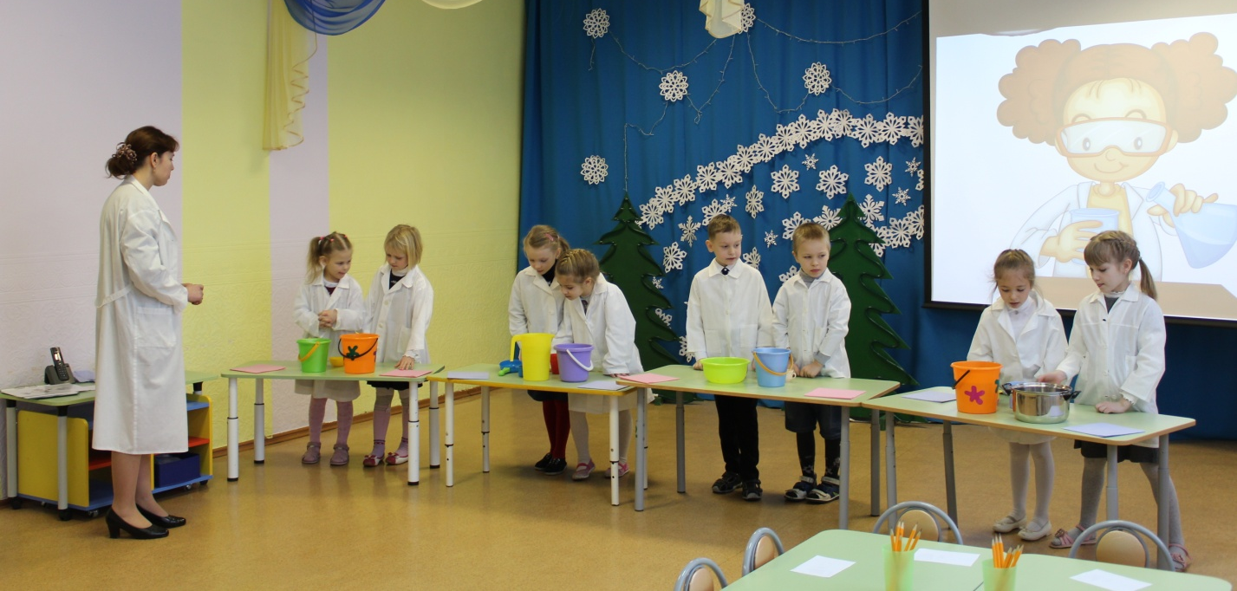
«Как измерить, сколько в ведрах воды?» - затруднение серьезное
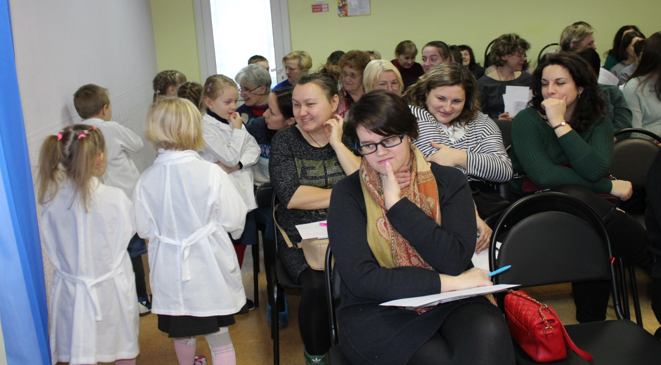
«Надо спросить у взрослых, они всё знают» - важный момент социализации, развития коммуникативных умений и применения математических знаний в жизни.

